

Entregable 3: UX UI IxD

Interfaces de usuario e Interacción‎

# Alumna:

Torrez Llaves, Dara

### 

Index

* Introducción
* Sketch
* Wireframe
* Mockups
* Prototipo Alta

Introducción

Se implementaran entregables de diseño UI para la realización de una página web de venta de videojuegos. Este informe tiene como objetivo justificar las decisiones de diseño y usabilidad por cada una de las etapas.

Etapa 1 - Sketch

### Decisiones de diseño Search:

*  **Utilización de la lupa**: Los usuarios reconocen que el elemento indica busqueda sin la necesidad de agregar más información. Sobre el dibujo de la lupa, cuanto más simple es más claro es para el usuario.
* **Destacar el input del search** en la página web, porque va a ser una de las funcionalidades más usadas. Para evitar que el usuario además de tener que buscar el juego tenga que buscar el buscador.
* **Proveer un botón para el Search**. Hay usuarios que utilizan el enter pero también hay algunos que están acostumbrados al botón. En nuestro caso proveemos ambas posibilidades. Y también proveer un botón para borrar todo.
* **A primera vista simple**. Si se opta por opciones avanzadas de búsquedas (en el caso de filtros). No estarán visibles a menos que se seleccione desplegar dicha funcionalidad. En nuestro caso esa configuración está hecha en un modal o ventana flotante.
* **Colocar el Search box donde los usuarios esperan encontrarlo**. Principalmente esta zona, es arriba de la página. Al medio o a la derecha.

### Decisiones de diseño Filtrado:

* **Por nombre**: busqueda default en el **input de search**.
* **Género** (acción, deportes, carreras, ingenio, etc.). Se opta listarlos con un dropdown, el género equivale a categoría de juegos. No se sabe la cantidad de elementos que contiene, podrían sufrir modificación.
* **Rango de precios:** Se opta por poner un input para valor mínimo y uno para valor máximo.
* **Rango etario**: por año y salida del juego, dos input con datepicker para obtener el rango de fechas.
* **Rating** : una a cinco estrellas. Checkbox. Pueden seleccionar más de una estrella, como en las páginas de búsqueda de hoteles.

### Decisiones de diseño lista juegos:

* Ver la lista de los 20 últimos juegos publicados : renombrado como “Estrenos”
* Ver la lista de los 20 juegos más valorados: renombrado como “Destacados”
* Se da un nombre claro y conciso, para que sea intuitivo al usuario.
* Se muestran máximo 4 juegos por carrusel al mismo tiempo, para no distraer al usuario con mayor cantidad de elementos.

### **Home**

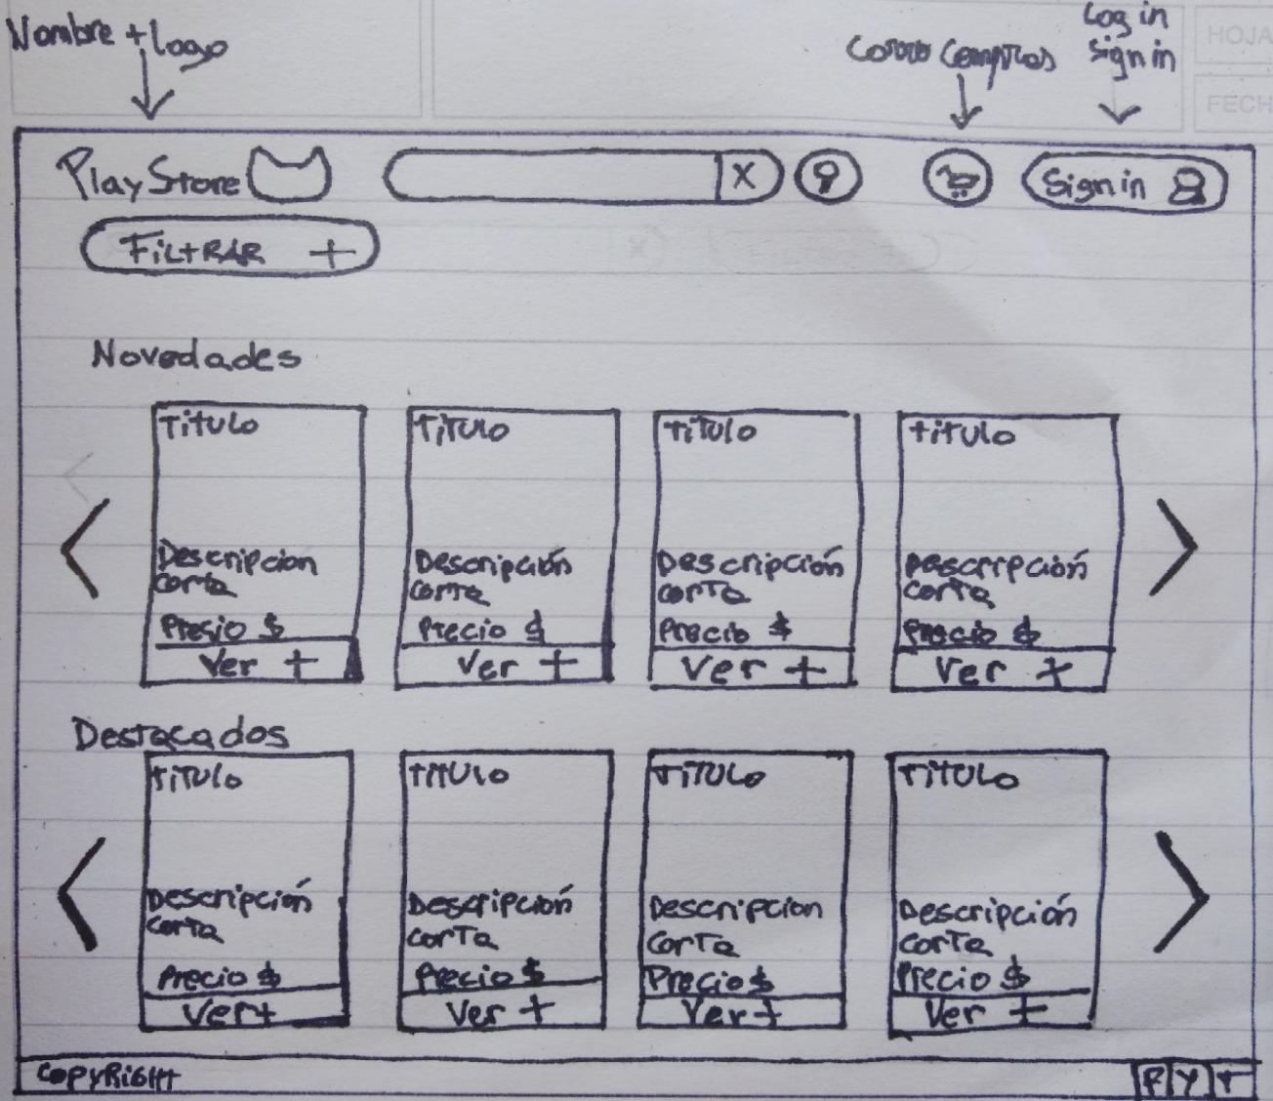

**Filtros expandido**

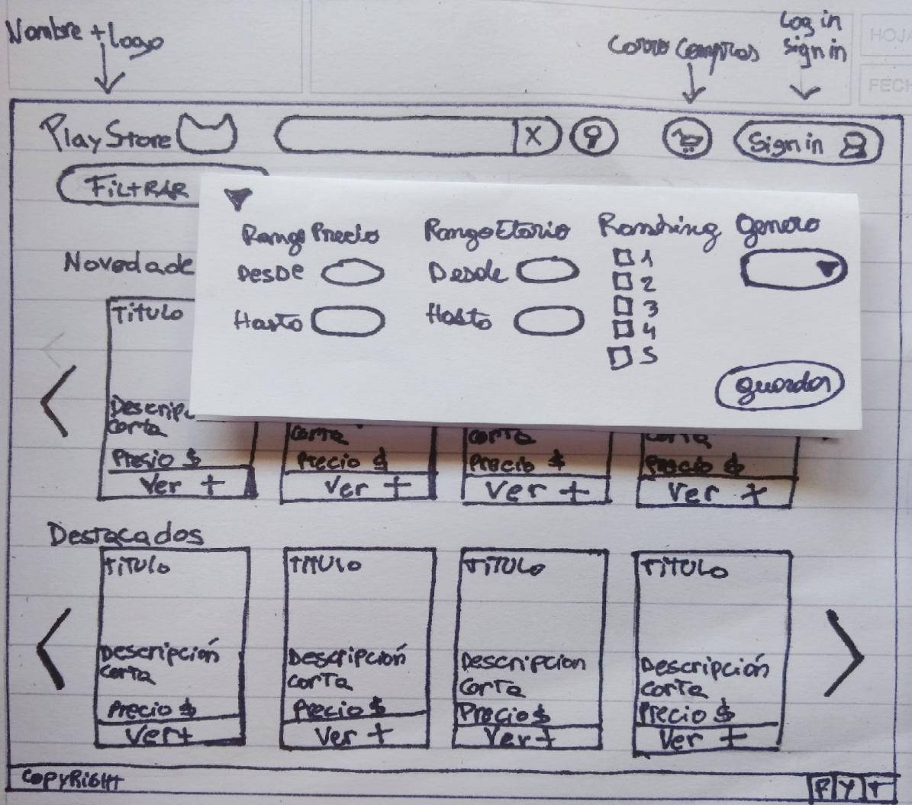

### **Login**

Simple con funcionalidades de recuperar contraseña y crear cuenta.

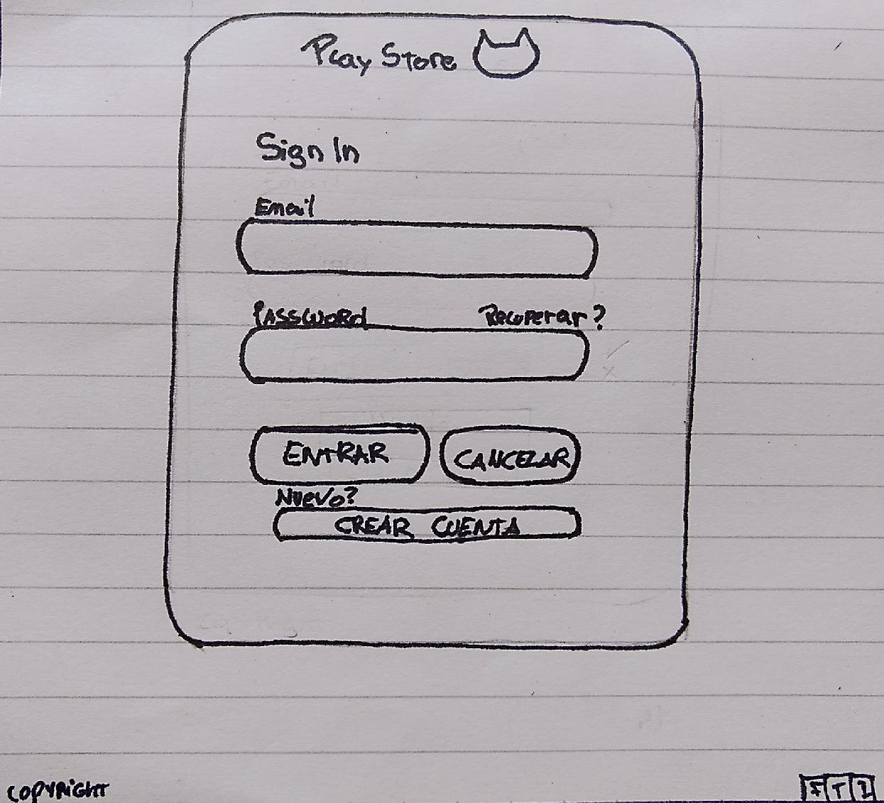

### **Home con user logueado**

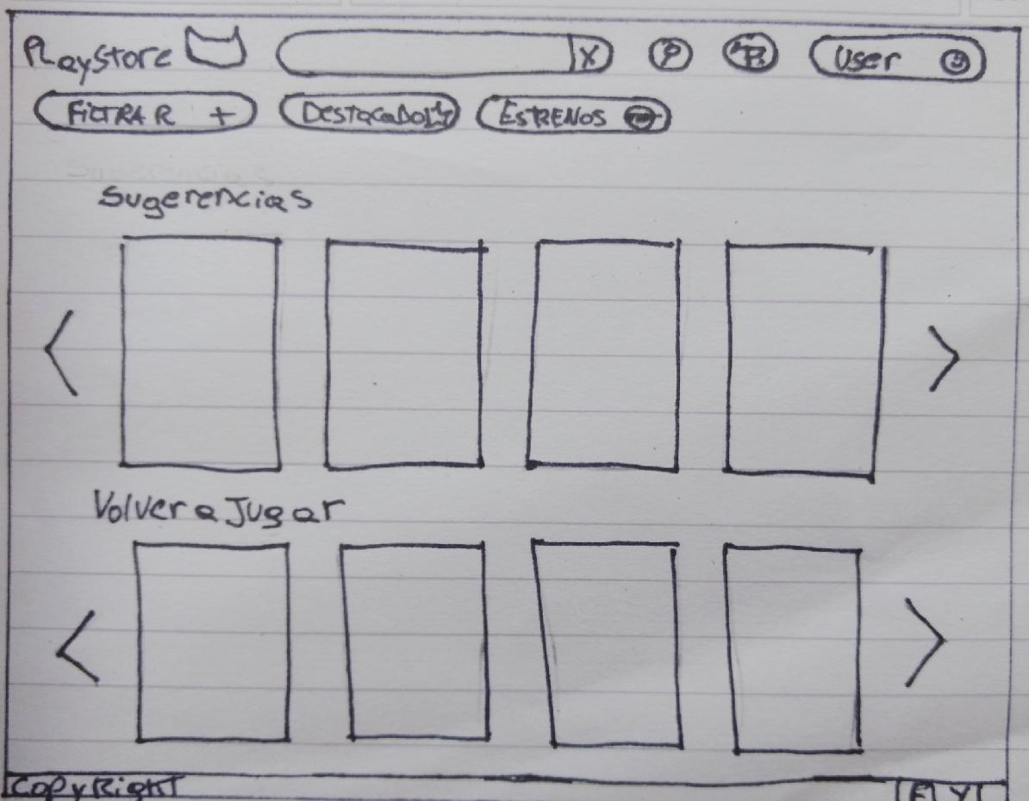

**Página dedicada al juego**

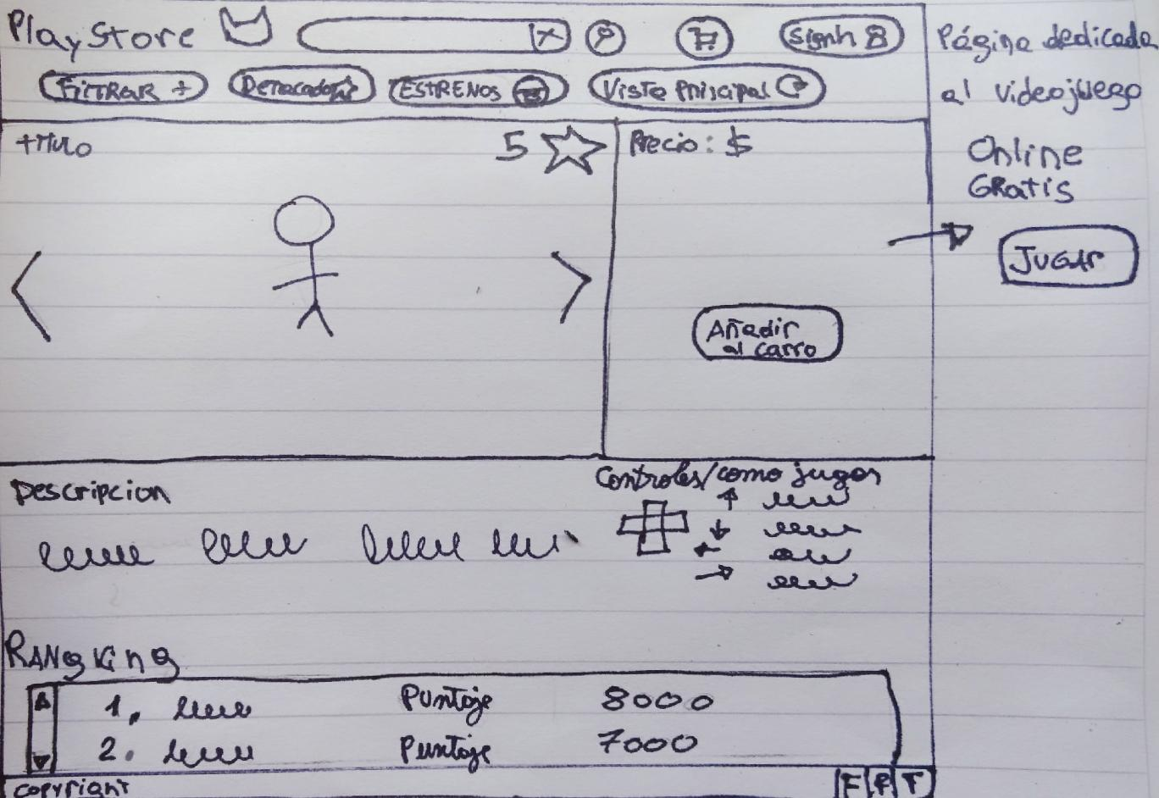

La sección de “Añadir al carro” sería reemplazada por jugar si es un juego gratuito.

Etapa 2 - Wireframes (Mockingbird)

### **Home**

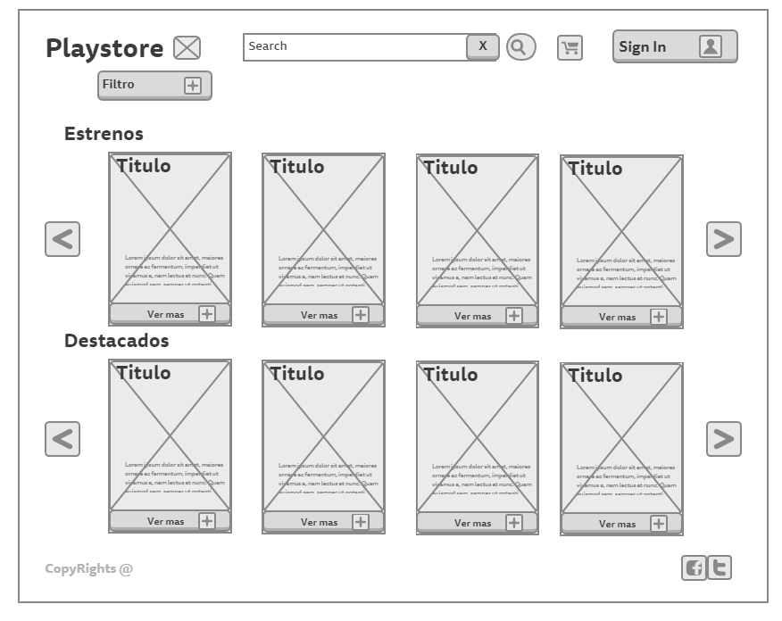

**Filtros expandido**

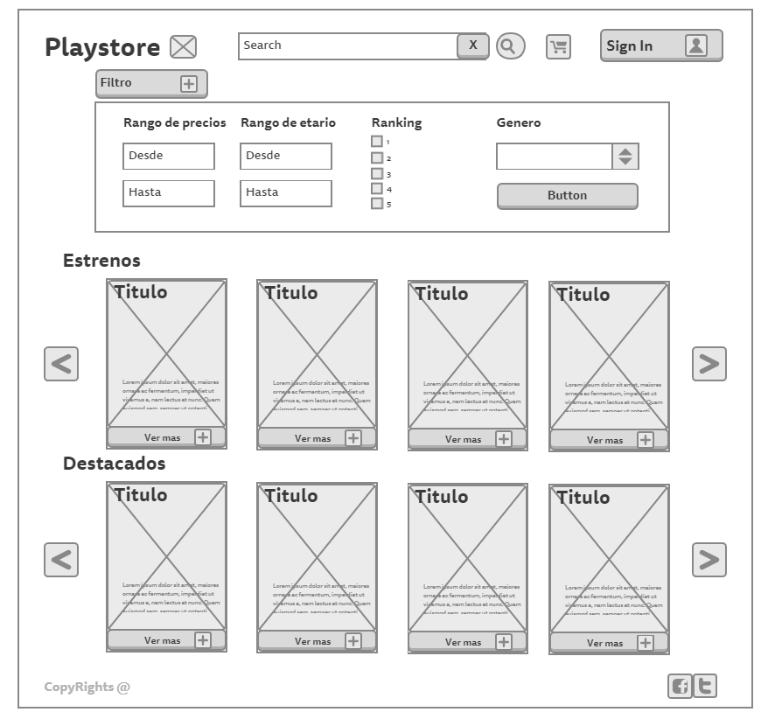

### **Login**

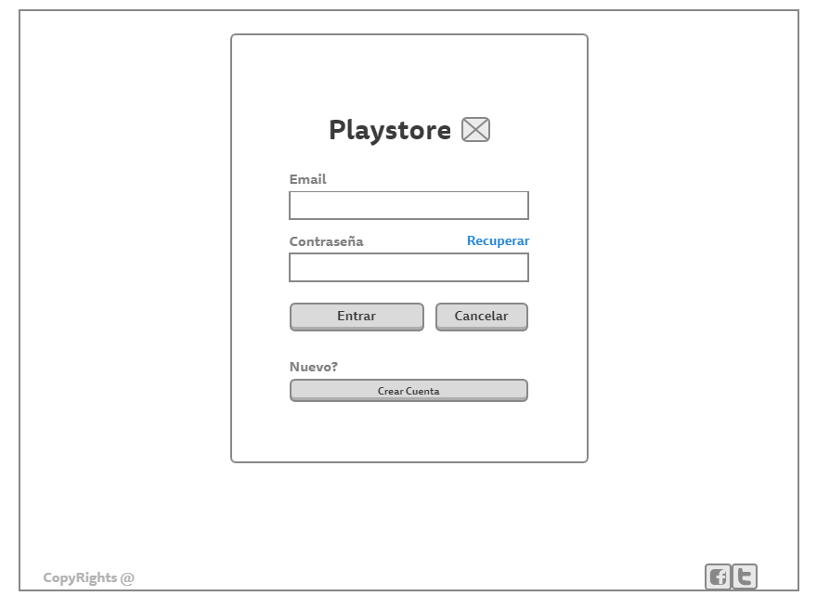

### **Home con user logueado**

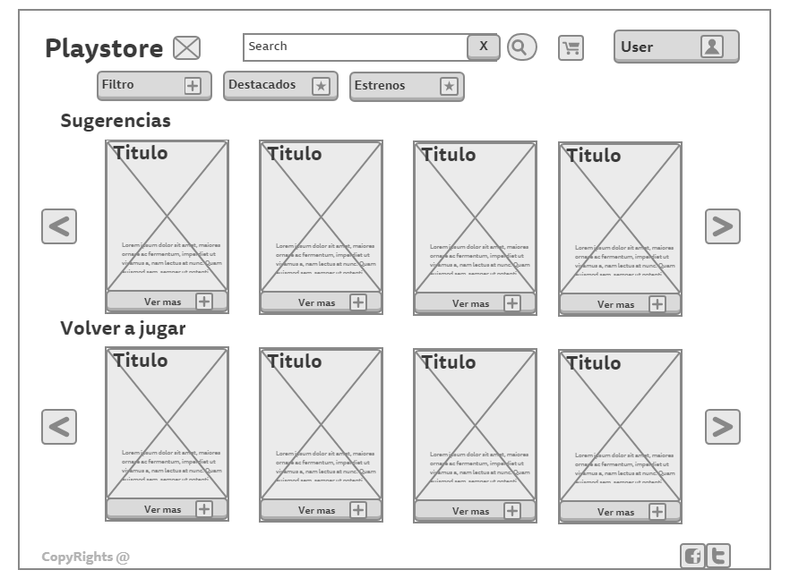

**Página dedicada al juego**

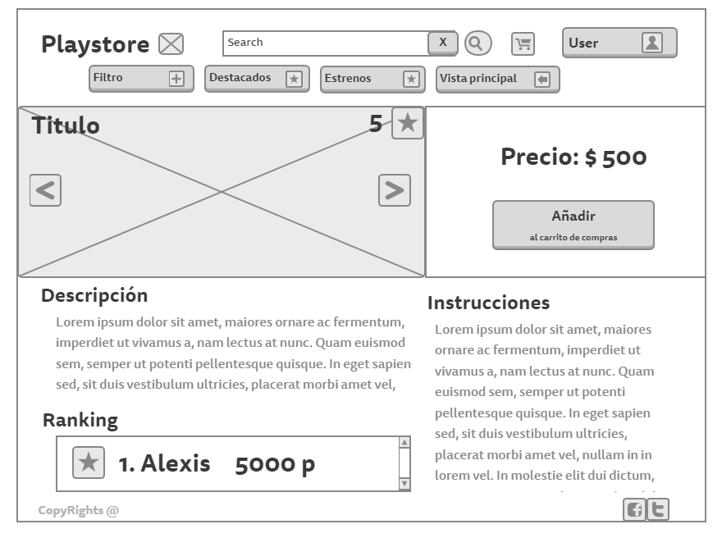

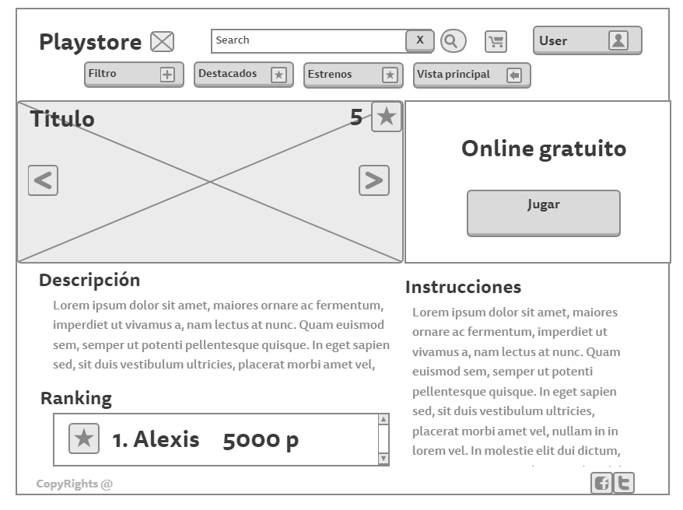

Etapa 3 - Mockups (Pingendo)

### **Paleta de colores:**

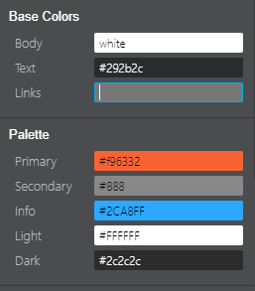

### **Home**

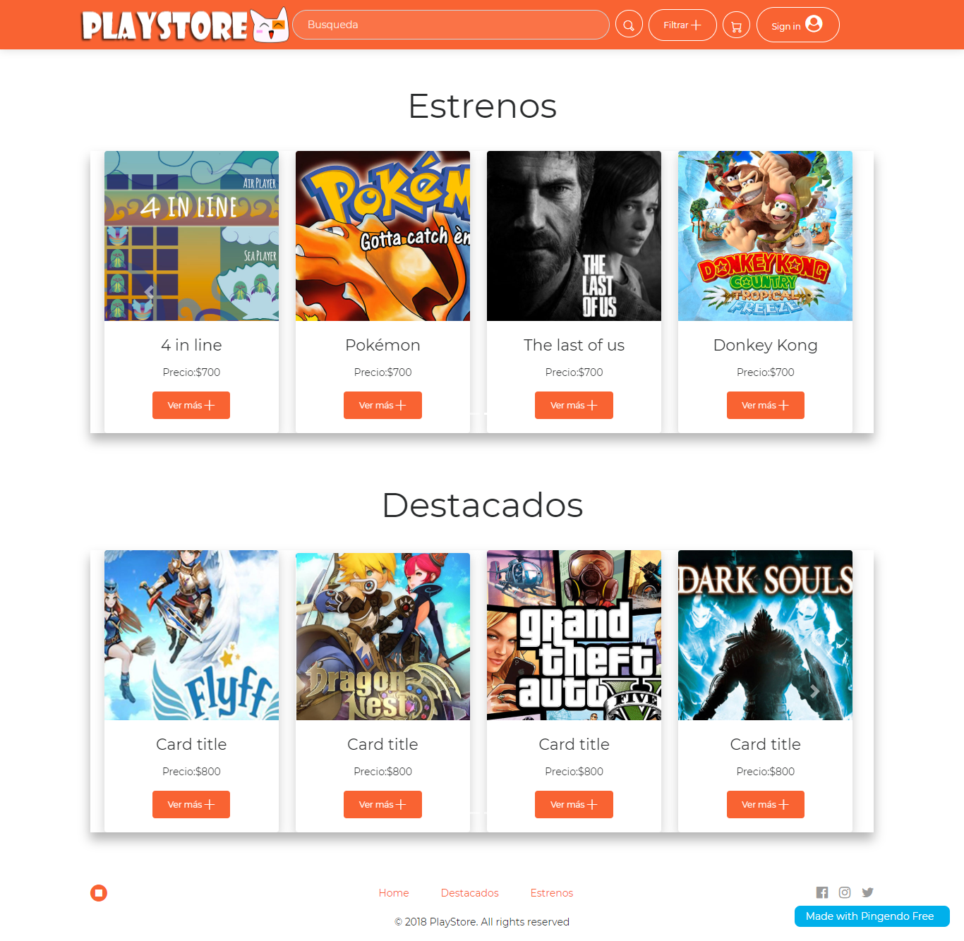

**Filtros expandido**

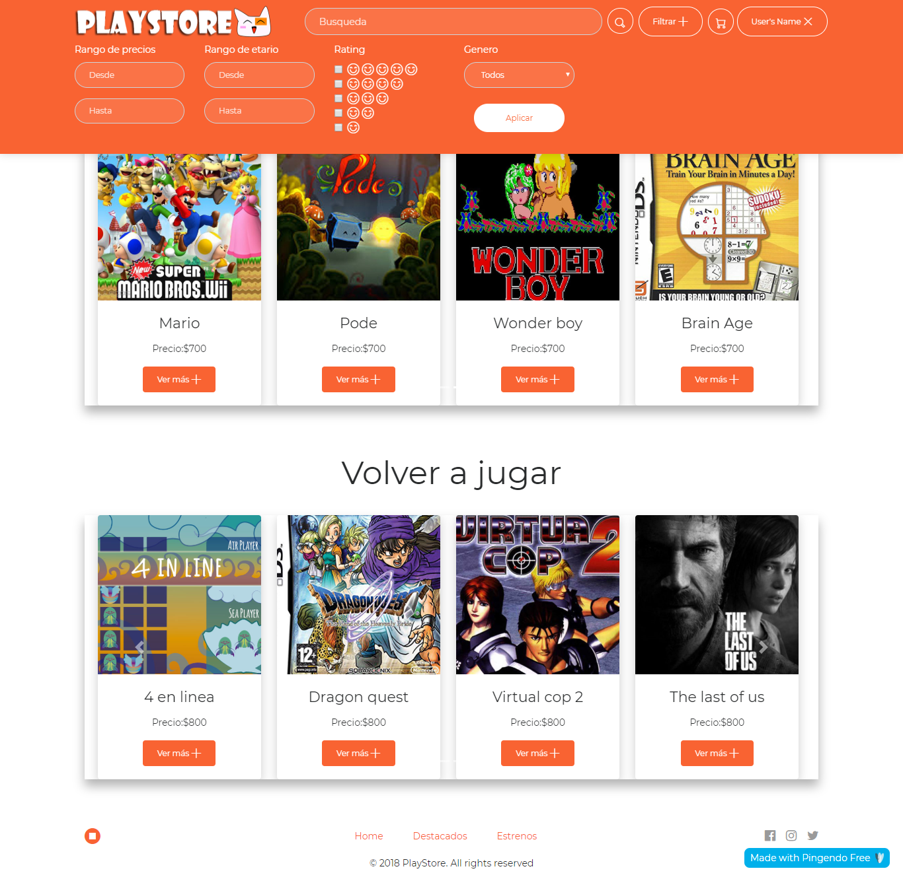

* En el input de ranking se sustituyó el número por una cantidad de iconos representativa.
* Se agregó en el footer un acceso a home, destacados y estrenos. Para no agregar mas cosas a la navbar.

### **Login**

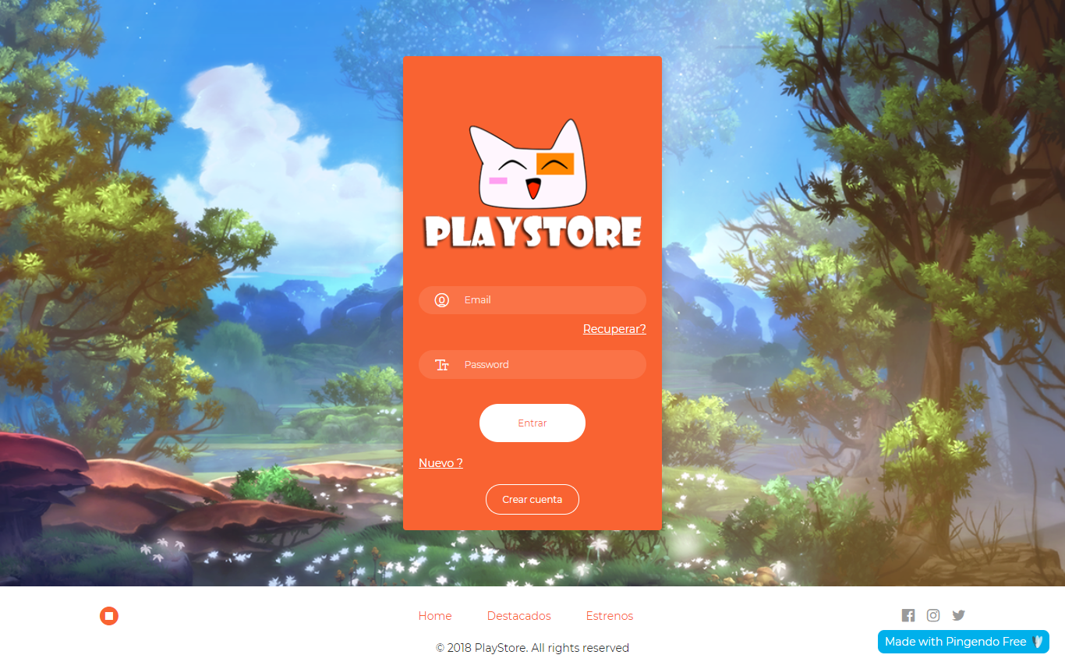

* Se cambió el orden del nombre de la tienda y el logo. El nuevo orden es vertical. Se agregó en el footer links para poder acceder al home, a destacados y estrenos.
* Se agregaron iconos para diferenciar los inputs de email y password

### 

### **Home con user logueado**

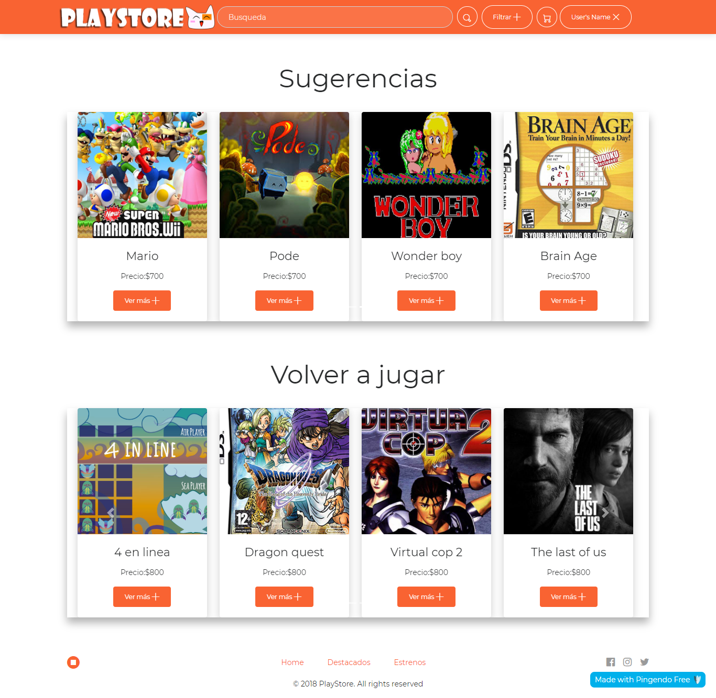

* Se agregó una X para dar a entender al usuario que presionando se deslogueará.

**Página dedicada al juego**

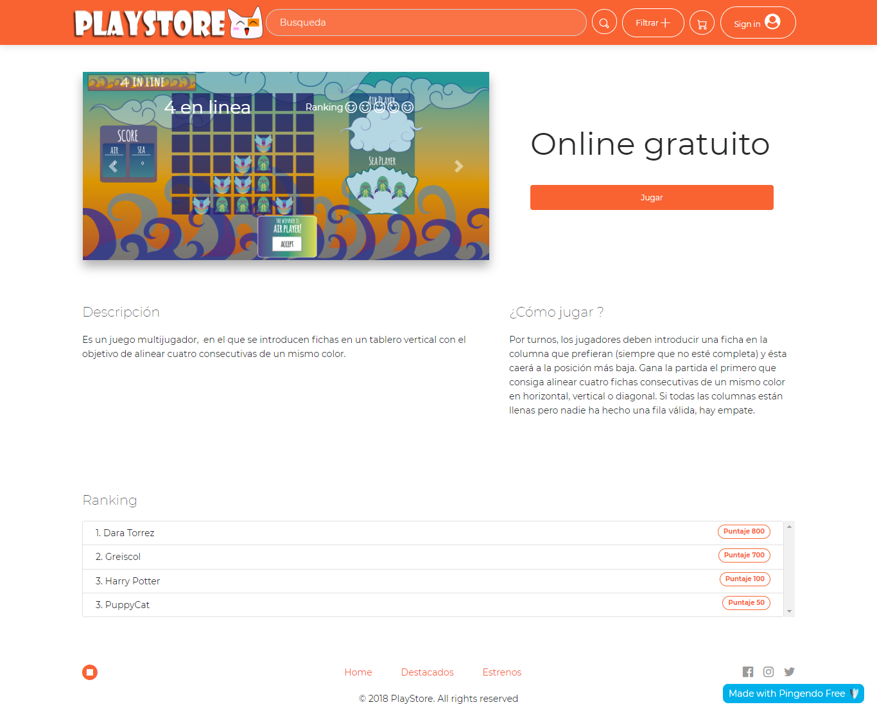

Etapa 4 - Prototipo de alta (Pingendo)

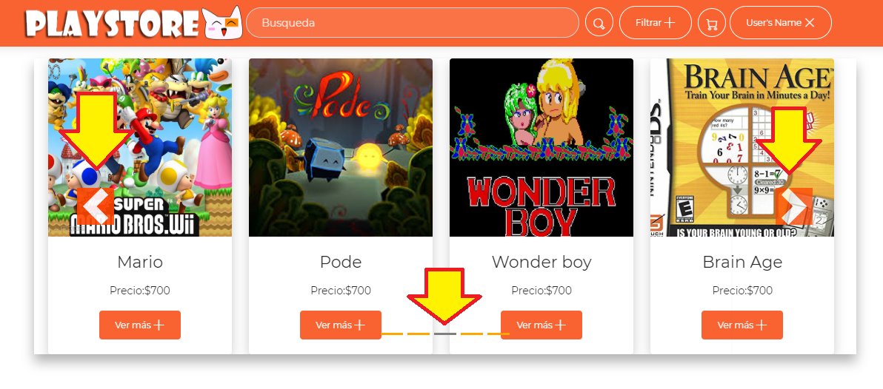

* Los únicos cambios agregados fueron: destacar las flechas de el carrousel y el indicador de páginas. Al ser blancas y transparentes eran ignoradas por el usuario.
* Funcionalidades implementadas:
  + Home -> Login
  + Login -> Usuario Logueado
  + Home -> Juego 4 en línea
  + Usuario logueado -> Login (deslogueo)
  + Login -> Home

<https://samantatorrez.github.io/Visualizacion/prototipo/index.html>

<https://samantatorrez.github.io/Visualizacion/prototipo/login.html>

<https://samantatorrez.github.io/Visualizacion/prototipo/logueado.html>

<https://samantatorrez.github.io/Visualizacion/prototipo/juego.html>